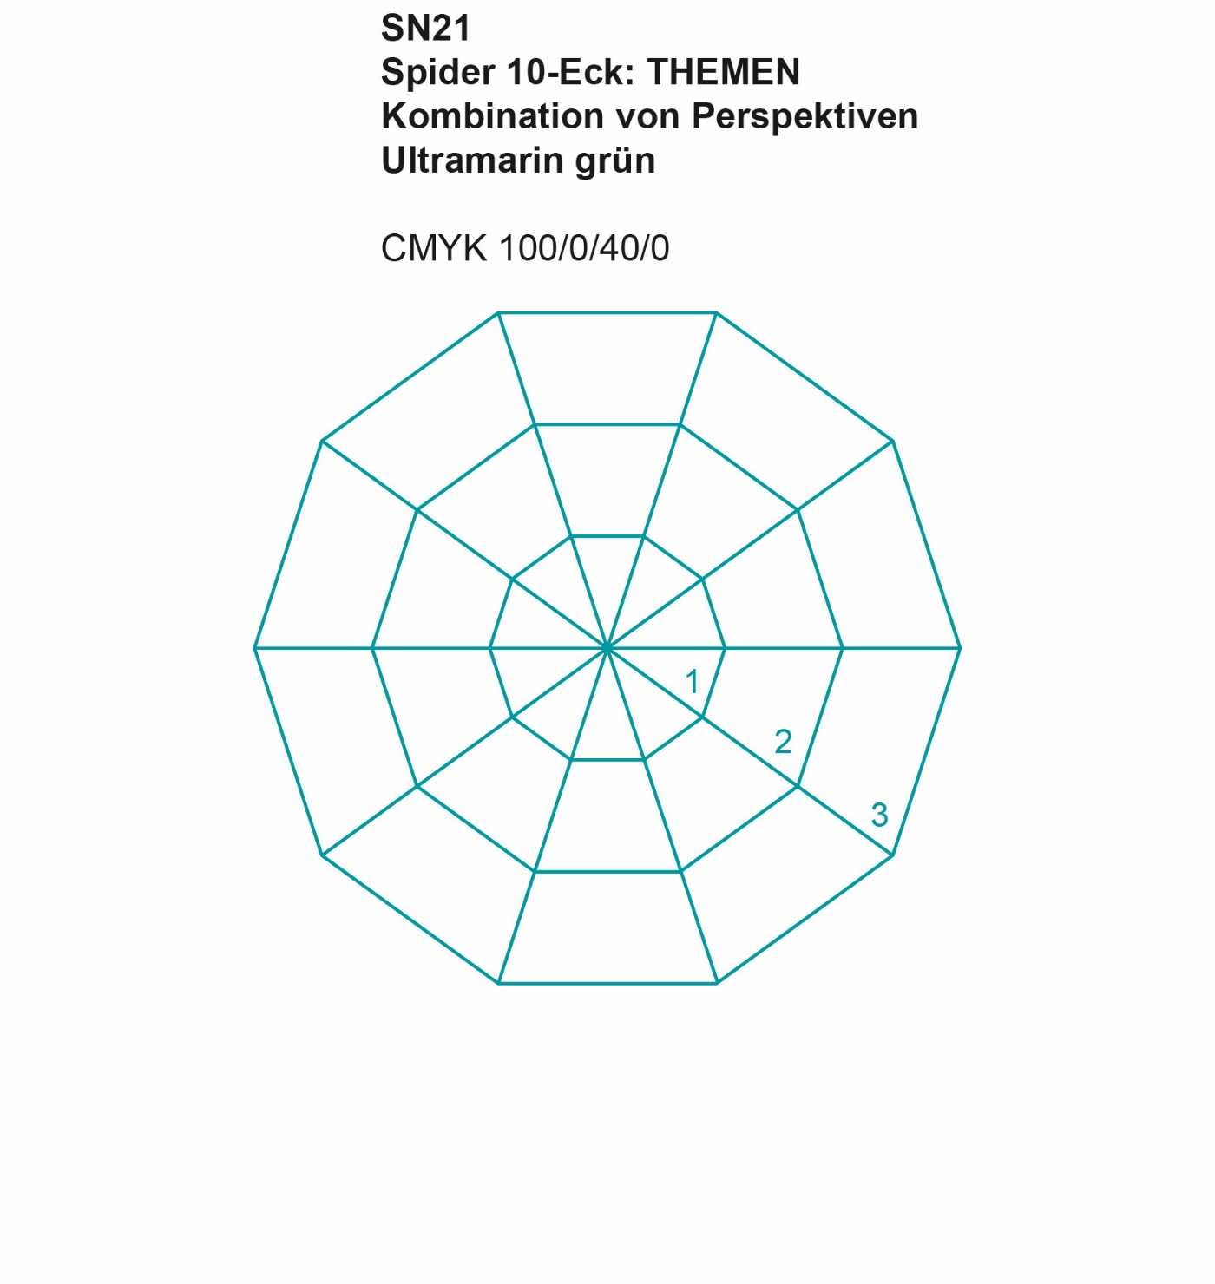……………………….………………………..…………………

__________________

__________________

__________________

__________________

__________________

__________________

__________________

__________________

__________________

__________________

**Skala**

0 nicht berücksichtigt

1 wenig berücksichtigt

2 gut berücksichtigt

3 sehr gut berücksichtigt